专利申请基础技术文件
- 名称
一种基于规则与深度学习的DNA结合蛋白序列的知识抽取方法
- 所属技术领域
本发明涉及文本挖掘、信息抽取与蛋白质序列表示的技术领域，具体涉及一种基于规则与深度学习的知识抽取方法。
- 背景技术

3.1 基础背景知识
知识抽取是指从数字资源中识别、发现和提取出概念、类型、事实及其相关关系、约束规则，以及行问题求解的步骤、规则的过程。目前针对文本的知识抽取技术大致可以分为两类：机器学习方法或基于规则的方法。机器学习方法经常需要大量的训练语料，并且使用复杂的、难以解释的模型。机器学习和自然语言处理技术，可以用来实现监督分类，产生模型，语义分析，词性标注等。例如将输入语句映射为标记序列。这些方法需要大量的训练数据，难以解决冷启动的问题。
规则的方法可以提供清晰、容易理解的特定域的语言，但是通常很费时费力。规则方法通常依赖于领域专家定义的规则。常见的基于规则的方法包括包装器方法，这些系统需要学习提取目标周围的分割符，这使得它们只能分析特定结构的文档，虽然基于规则的方法精确率较高，但通常存在召回率较低的问题。
- 目的
本发明的目的在于提供一种基于规则与深度学习的知识抽取方法，本方法是将知识抽 取中的规则方法和深度学习方法融合，以克服单一方法的缺点，获得更好的抽取结果。本发明首先使用少量的规则对概念和概念的关系进行定义，抽取生成训练语料，进一步从这些语料中学习，以解决机器学习的冷启动问题，同时解决规则方法召回率较低的缺点。
- 实用新型技术方案及具体实施方式(请结合图示说明)

5.1 方案说明

本发明提供的技术方案如下：
- 一种列表数据的显示方法，其特征在于，所述方法包括：
- 构建列表显示组件，并通过所述列表显示组件获取预设数据源，其中，所述列表显 示组件提供有若干配置项；
- 通过预设配置项配置所述预设数据源对应的显示列表的预设列表信息；
- 按照所述预设列表信息生成显示列表，并将所述显示列表显示于预设显示空间。
- 所述列表数据的显示方法，其特征在于，所述若干配置项包括列数配置项、表头配置项、列表尺寸配置项、筛选配置项、和显示配置项。
- 所述列表数据的显示方法，其特征在于，通过预设配置项配置所述预设数据源对应的显示列表的预设列表信息具体为：
- 通过所述列数配置项自动识别所述预设数据源的预设列数；
- 按照所述预设数据源的预设列数配置显示列表的预设列数。
- 所述列表数据的显示方法，其特征在于，通过预设配置项配置所述预设数据源对应的显示列表的预设列表信息还包括：
- 通过所述表头配置项设置表头转换规则；
- 按照所述表头转换规则配置显示列表的预设表头信息。
- 所述列表数据的显示方法，其特征在于，通过预设配置项配置所述预设数据源对应的显示列表的预设列表信息还包括：
- 通过所述的列表尺寸配置项配置显示列表的预设宽度和预设高度。
- 所述列表数据的显示方法，其特征在于，通过预设配置项配置所述预设数据源对应的显示列表的预设列表信息还包括：
- 通过所述筛选配置项配置显示列表的预设排序规则和预设数据量。
- 所述列表数据的显示方法，其特征在于，按照所述预设列表信息生成显示列表，并将所述显示列表显示于预设显示空间具体为：
- 根据所述预设列数、预设表头信息、预设宽度和预设高度生成显示列表；
- 按照所述预设排序规则对所述显示列表进行排序,并将经过排序后的显示列表按照预设数据量显示于预设显示空间。
- 所述列表数据的显示方法，其特征在于，按照所述预设列表信息生成显示列表，并将所述显示列表显示于预设显示空间之后还包括：
- 通过所述显示配置项配置显示列表的预设轮播数据量和轮播切换时间；
- 将所述预设数据量的显示列表按照预设轮播切换时间以及预设轮播数据量在所述预设显示空间进行轮播显示。
- 一种计算机可读存储介质，其特征在于，所述计算机可读存储介质存储有一个或者多个程序，所述一个或者多个程序可被一个或者多个处理器执行，以实现所述列表数据的显示方法中的步骤。
- 一种终端设备，其特征在于，包括：处理器、存储器及通信总线；所述存储器上存储有可被所述处理器执行的计算机可读程序；
- 所述通信总线实现处理器和存储器之间的连接通信；
- 所述终端设备执行所述计算机可读程序时实现所述列表数据的显示方法中的步骤。
具体实施方式
- 下面通过附图1结合具体实施例对本发明提供的列表数据的显示方法进行详细说明。
- 如图1所示，本实施例提供了一种列表数据的显示方法，其中，所述方法包括：
- S10、构建列表显示组件，并通过所述列表显示组件获取预设数据源，其中，所述列表显示组件提供有若干配置项；
- S20、通过预设配置项配置所述预设数据源对应的显示列表的预设列表信息；
- S30、按照所述预设列表信息生成显示列表，并将所述显示列表显示于预设显示空间。
- 具体地，所述列表显示组件基于Vue.js开发而成，所述列表显示组件可以扩展HTML元素，封装可重用的代码，Vue.js的编译器可以为所述列表显示组件添加自定义功能。其中，Vue.js是一种构建数据驱动的Web界面的渐进式框架，能够将业务代码与视图代码完全分离，且不需要直接操作DOM(DocumentObjectModel，文档对象模型)，实现DOM与数据的双向绑定。
- 所述若干配置项是指所述列表显示组件提供的配置选项，所述若干配置项可以根据不同的数据源进行自定义配置，还可以根据用户的显示需求进行自定义配置，从而实现
- 根据不同的数据源生成自定义配置的显示列表。具体地，所述若干配置项包括列数配置项、表头配置项、列表尺寸配置项、筛选配置项、和显示配置项。当预设数据源传入所述列表显示组件中时，通过改变不同的配置项，可以生成不同显示效果的显示列表。
- 在实际应用中，将预设数据源生成显示列表时，所述预设数据源的来源可以是任意的列表数据，例如，所述预设数据源可以为医院病人名单，也可以为饭店的预约用餐名
- 单。对于不同的数据源，其生成的显示列表对列数、表头以及每列的宽度的要求均不相同，
- 因而需要提供不同的配置项实现对不同的数据源对应的显示列表进行列的扩展、表头自定
- 义和列表尺寸自定义。进一步，通过本发明提供的基于所述列表显示组件的列表数据的显
- 示方法，可以解决现有数据生成显示列表时，列表冗长且用户无法快速获取有效信息的问
- 题。其中，通过预设配置项配置所述预设数据源对应的显示列表的预设列表信息具体为：
- S201、通过所述列数配置项自动识别所述预设数据源的预设列数；
- S202、按照所述预设数据源的预设列数配置显示列表的预设列数。
- 具体地，所述列数配置项用于获取预设数据源的预设列数，使得所述列表显示组件将所述预设数据源以预设列数的列表进行显示，在后续的数据源中添加了其他列数时，所述列数配置项可以自动对显示列表的列数进行扩展。例如，对于包含姓名、年龄、电话、性别的医院病人名单，所述列数配置项可以识别其预设列数为4列，在医院病人名单增加了身份证号一列后，所述列表配置项可以自动识别新的医院病人名单的列数，并对显示列表的列数进行自动变更，从而实现生成具有5列数据的显示列表。
- 进一步，通过预设配置项配置所述预设数据源对应的显示列表的预设列表信息还包括：
- S203、通过所述表头配置项配置表头转换规则；
- S204、按照所述表头转换规则配置显示列表的预设表头信息。
- 具体地，所述表头配置项用于更改对传入的预设数据源中表头进行更改，进行更改的规则为表头转换规则，通过所述表头转换规则以生成具有新的表头的显示列表。例如，当预设数据源中存在表头为“sex”一列的数据时，可以通过表头配置项添加“sex-性别”这种一一对应的关系，所述列表显示组件在生成所述显示列表时可以通过这种一一对应的关系将列表的表头进行转换，从而实现所述列表显示组件对显示列表表头的自定义。
- 进一步，通过预设配置项配置所述预设数据源对应的显示列表的预设列表信息还包括：
- S205、通过所述列表尺寸配置项配置显示列表的预设宽度和预设高度。
- 具体地，由于每一列显示的内容不一样，每一列对列表宽度的需求也不一样，所述显示列表占用的显示空间是有限的，因而在生成所述显示列表时需要对每一列的宽度进行调整，所述列表宽度配置项通过获取每一列的最小显示空间及其占用的显示空间，对所述显示列表的每一列的宽度进行配置，让不需要占据很大空间的列进行适当的缩小，需要很大空间的列进行适当的放大，从而实现对所述显示列表的列表宽度的自定义。对于不需要调整列表宽度的情况，每一列的宽度根据显示列表的显示空间进行平均划分。
- 进一步，通过预设配置项配置所述预设数据源对应的显示列表的预设列表信息还包括：
- S206、通过所述筛选配置项配置显示列表的预设排序规则和预设数据量。
- 具体地，若所述预设数据源的数据量较大，且用户仅对部分数据感兴趣时，所述筛选配置项可以用于对生成的显示列表进行排序和筛选，使得显示列表仅显示部分数据。例如，当用户只想关注预设数据源中某一列数据的排名前10的数据信息，用户可以在所述筛选配置项中对任意表头的排序规则进行配置，同时还可以配置数据量，使得显示列表仅显示一定数据量的数据信息，以避免所述显示列表显示不必要的数据信息。
- 在本实施例的一个实现方式中，按照所述预设列表信息生成显示列表，并将所述显示列表显示于预设显示空间具体为：
- S301、根据所述预设列数、预设表头信息、预设宽度和预设高度生成显示列表；
- S302、按照所述预设排序规则对所述显示列表进行排序,并将经过排序后的显示列表按照预设数据量显示于预设显示空间。
- 具体地，在传入预设数据源后，通过改变不同的配置项，可以实现通过列表配置项自动识别不同数据源的列数信息，通过表头配置项更改显示列表的表头，通过列表尺寸配置项调整显示列表中每一列数据的宽度和每一行数据的高度，从而得到预设数据源对应的显示列表。为了避免列表冗长且数据占用空间较大的问题，通过筛选配置项配置预设排序规则和预设数据量能够将显示列表的数据进行排序，并根据预设数据量筛选出用户感兴趣的数据，从而在对显示列表进行显示时仅显示用户感兴趣的数据。
- 进一步，按照所述预设列表信息生成显示列表，并将所述显示列表显示于预设显示空间之后还包括：
- S303、通过所述显示配置项配置显示列表的预设轮播数据量和轮播时间；
- S304、将所述预设数据量的显示列表按照预设轮播时间以及预设轮播数据量在所述预设显示空间进行轮播显示。
- 具体地，在预设的显示空间无法完整显示所述显示列表中的所有数据时，所述显示配置项可以对预设轮播数据量和轮播切换时间进行配置，所述轮播数据量表示所述预设显示空间能够显示的最大数据量，所述轮播切换时间是指所述显示列表切换不同数据的间隔方式。例如，当所述显示数据量为7条时，轮播时间为20s时，所述显示列表超过7条的数据以轮播的方式，一次一条进行滚动显示，每条数据两次滚动的间隔时间为20s，这样使得即使预设数据量过多时，也能避免所述预设显示空间的显示列表过于冗长的问题。进一步，当用户想具体查看某一条数据的时候，可以通过点击对应数据进行暂停轮播滚动，待用户查看完后继续轮播。
- 在本实施例的一个实现方式中，为了更直观显示第二预设表头内各个数据在这列数据所占的百分比，所述若干配置项还包括数据占比配置项和状态配置项，相应地，通过预设配置项配置所述预设数据源对应的显示列表的预设列表信息还包括：
- S207、通过所述数据占比配置项为显示列表内不同的数据占比配置不同的进度条；
- S208、通过所述状态配置项为显示列别中不同状态的数据配置不同的预设色块。
- 具体地，所述列表显示组件还提供有数据占比配置项，所述数据占比配置项能够将预设数据源中的数据占比，将数据占比从数值形式转化为可视化进度条的形式，从而使得所述显示列表的数据显示更为直观。
- 可以理解的是，为了区分预设数据源中不同状态的数据，可以通过状态配置项为不同状态的数据配置不同的预设色块，例如，对于未处理的数据配置红色色块，对于已处理的数据配置绿色色块，从而实现对不同类别的数据根据用户自定义而显示。
- 本发明还提供了一种终端设备，如图2所示，其包括至少一个处理器(processor)20；显示屏21；以及存储器(memory)22，还可以包括通信接口(CommunicationsInterface)23和总线24。其中，处理器20、显示屏21、存储器22和通信接口23可以通过总线24完成相互间的通信。显示屏21设置为显示初始设置模式中预设的用户引导界面。通信接口23可以传输信息。处理器20可以调用存储器22中的逻辑指令，以执行上述实施例中的方法。
- 此外，上述的存储器22中的逻辑指令可以通过软件功能单元的形式实现并作为独立的产品销售或使用时，可以存储在一个计算机可读取存储介质中。
- 存储器22作为一种计算机可读存储介质，可设置为存储软件程序、计算机可执行程序，如本公开实施例中的方法对应的程序指令或模块。处理器20通过运行存储在存储器22中的软件程序、指令或模块，从而执行功能应用以及数据处理，即实现上述实施例中的方法。
- 存储器22可包括存储程序区和存储数据区，其中，存储程序区可存储操作系统、至少一个功能所需的应用程序；存储数据区可存储根据终端设备的使用所创建的数据等。此外，存储器22可以包括高速随机存取存储器，还可以包括非易失性存储器。例如，U盘、移动硬盘、只读存储器(Read-OnlyMemory，ROM)、随机存取存储器(RandomAccessMemory，RAM)、磁碟或者光盘等多种可以存储程序代码的介质，也可以是暂态存储介质。
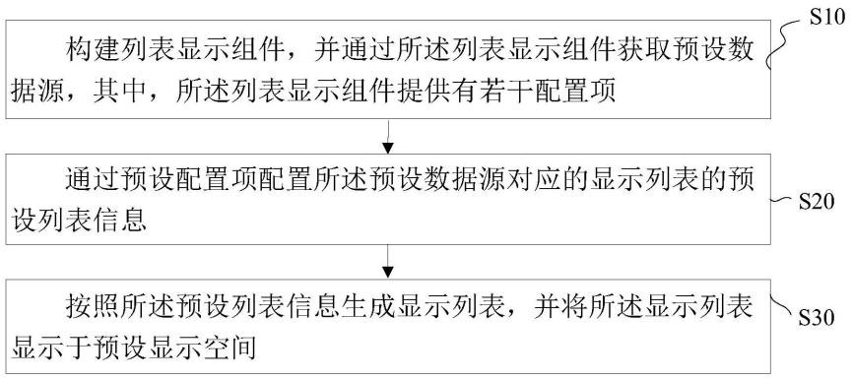
图1
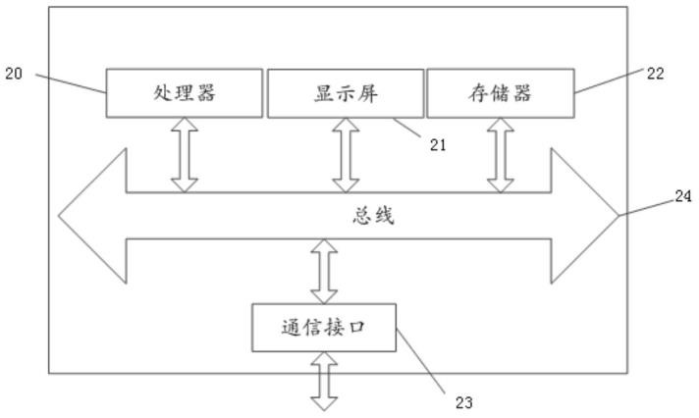
图2

5.4 专利创新点总结
提出了一种列表数据的显示方法，解决更加直观呈现数据的问题。其主要创新点在于：
1、克服了现有数据的数据量过多导致的列表冗长且占据空间较大的问题。
- 技术方案的扩展
无
- 有益效果
本发明公开了一种列表数据的显示方法，所述方法包括：构建列表显示组件，并通过所述列表显示组件获取预设数据源，其中，所述列表显示组件提供有若干配置项；通过预设配置项配置所述预设数据源对应的显示列表的预设列表信息；按照所述预设列表信息生成显示列表，并将所述显示列表显示于预设显示空间。通过本发明提供的列表数据的显示方法，将预设数据源传入所述列表显示组件中时，改变不同的配置项，可以实现生成不同显示效果的显示列表，进而解决现有数据生成显示列表时，列表冗长且占据空间较大的问题。
- 自评分数
自评分数：75分。
理由：创新点1解决了目前大数据下可视化混乱的情况
闽南师范大学
版权所有 侵权必究

